МБДОУ №12 «Сказка»

12 июня – День России!!!
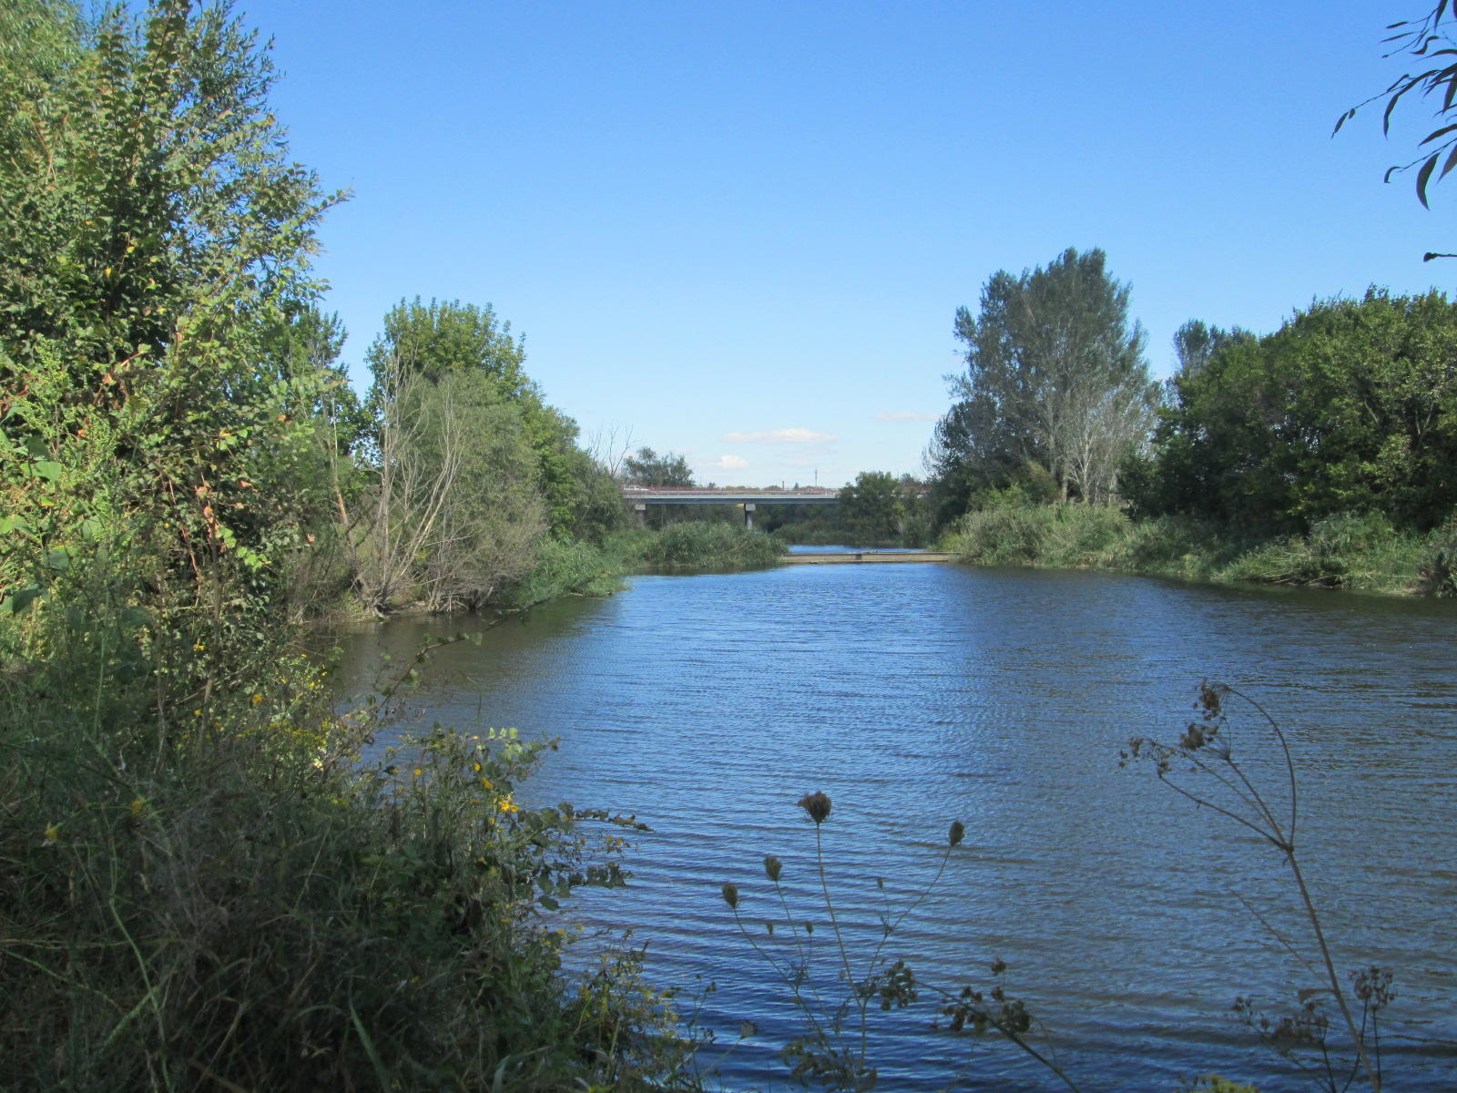
Воспитатель: Донецкова О.А.

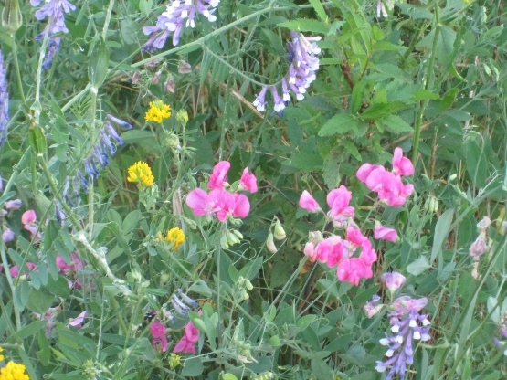
Тип проекта: информационно - творческий
Вид проекта: групповой, краткосрочный.
Участники проекта:
- дети средней группы (4-5 лет);
- воспитатель – Донецкова О.А.;
- родители воспитанников.
Актуальность: Патриотизм – это чувство любви к Родине. Исторически сложилось так, что любовь к Родине во все времена в Российском государстве была чертой национального характера. Патриотическое воспитание детей является одной из основных задач дошкольного образования. Чувство патриотизма многогранно по содержанию. Это и любовь к родным местам, и гордость за свой народ, и ощущение своей неразрывности с окружающим миром, и желание сохранять и приумножать богатство своей страны. Актуальность настоящего проекта определяется необходимостью расширять знания детей об истории России, родного края, культуре, традициях и обычаях народов.
Цель: формирование у детей патриотических чувств и любви к Родине и родному краю, чувство гордости за свой народ и уважение к его традициям, воспитание уважительного отношения к государственным символам России.
Задачи:
Обучающие:
- расширять знания детей об истории праздника «День России», о государственной символике (герб, флаг, гимн);
- познакомить детей с различными традициями народов, культурой.
Развивающие:
- развивать и поддерживать познавательный интерес к истории России;
- способствовать развитию умений детей в различных видах деятельности;
- способствовать развитию связной речи.
Воспитательные:
- воспитывать чувство гордости за Россию, эмоционально-ценностное отношение к своей стране;
- вовлекать родителей в активное сотрудничество.
Предполагаемый результат:
Сформированность представлений о родной стране, её истории и героях, желания быть патриотом своей Родины. Развитие интереса к своей стране, своему городу и родному краю. Обогащение опыта детей навыками социального общения проявление таких качеств личности как доброта, уважение к старшим, любовь к отчизне, эмоциональная отзывчивость. Умение выражать собственное мнение, анализировать, реагировать на происходящее, оказывать посильную помощь.
Образовательные области: социально-коммуникативное развитие, познавательное развитие, речевое развитие, художественно-эстетическое развитие, физическое развитие.

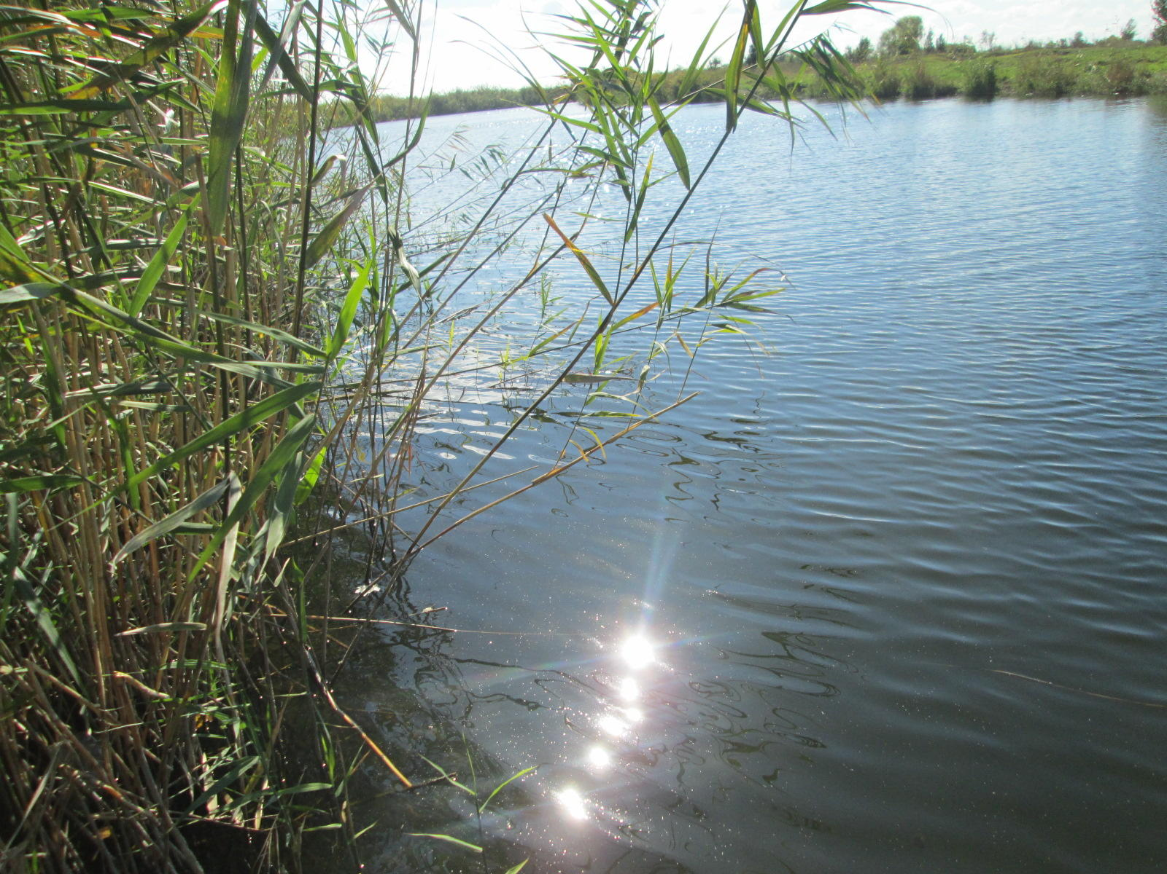

Этапы реализации проекта

№п/п | Название мероприятия | Цель
I этап. Подготовительный
Воспитатель:
 | Сбор и анализ литературы по данной теме;  Разработка плана реализации проекта;  Подборка иллюстративного материала;  Подборка стихотворений, загадок, песен, мультфильмов по теме проекта;  Подготовка материала для изобразительной деятельности;  Подбор художественной и познавательной литературы для чтения детям. | Подготовка к реализации проекта, создание необходимых условии. Определение уровня знаний детей по теме проекта.
С родителями:
 | Объявлен конкурс рисунков «Моя Россия»  Объявлен конкурс фотографий детей на тему «Мой родной хутор»  Папка-передвижка: «12 июня – День Росси», «Воспитываем патриотов». | Приобщение родителей к работе над проектом.
II этап. Реализация проекта
1 | Просмотр мультфильмов «История России для детей», «Я расскажу вам о России!», «Мы живем в России - Москва» (из серии видео-энциклопедия нашей страны), «Мульти-Россия», «Мы живем в России - Золотое кольцо». | Заинтересовать детей темой проекта, развивать познавательный интерес.
2 | Беседы с детьми «Россия – Родина моя!», «Государственная символика»; Рассматривание Символики РФ. | Расширение представлений детей о государственной символике Российской Федерации, их происхождении, истории России.
3 | Прослушивание и разучивание музыкального репертуара по теме проекта «Гимн России», «Моя Россия» | Знать главный музыкальный символ страны, познакомить детей с особенностями гимна России, реализовывать творческий потенциал детей в процессе коллективного исполнения песен.
4 | Дидактические игры «Белый, синий, красный», «Символика России», «Костюмы народов России». | Развивать мыслительную деятельность детей. Запомнить и правильное расположение цветов российского флага. Способствовать закреплению знаний о родной стране.
5 | Пальчиковая гимнастика «Наш дом», «Вот верхом сидят, смотри, русские богатыри». | Развивать мелкую моторику пальцев рук, чувство ритма. Развивать умение действовать по сигналу, сдерживать себя, выразительно выполнять движения; развивать воображение.
6 | Подвижные русские народные игры «Гуси – лебеди», «Жмурки»; Хороводные игры «Веночек», «Платочек». | Повышение мотивации к игровой деятельности, создание условий для формирования знаний у детей дошкольного возраста о традициях национальной культуры.
7 | Чтение стихотворении Т. Бокова «Родина», А.В. Жигулина «О, Родина!». Чтение произведения И. Шмелева «Русская песня» | Развивать интерес к литературе, рассказам; развивать речь, внимание. Вызывать патриотические чувства.
8 | Загадывание загадок о России | Закрепить знания детей о нашей стране; систематизировать знания детей о символике государства; закрепить знания о флаге, гербе, гимне; расширять кругозор детей; развивать речь и логическое мышление.
9 | Изобразительная деятельность:  - Рисование «Российский флаг»  - рисование мелками на асфальте «Символы России» | Развивать творческий потенциал детей, желание воплощать свои впечатления в рисунках.
III этап. Заключительный этап
 | Выставка рисунков «Моя Россия», фотовыставка. | Трансляция результатов проектирования

Вывод: в ходе реализации проекта дети приобрели знания об истории края, страны, символике, достопримечательностях; проявляют интерес к событиям жизни страны, научились отражать свои впечатления в продуктивных видах деятельности, следовательно, можно считать, что цель и задачи проекта реализованы.
